ГУАП

КАФЕДРА № 43

ОТЧЕТ   
ЗАЩИЩЕН С ОЦЕНКОЙ

ПРЕПОДАВАТЕЛЬ

|  |  |  |  |  |
| --- | --- | --- | --- | --- |
| асп. |  |  |  | Д.А. Смолиенко |
| должность, уч. степень, звание |  | подпись, дата |  | инициалы, фамилия |

|  |
| --- |
| ОТЧЕТ О ЛАБОРАТОРНОЙ РАБОТЕ №4 |
| РАЗРАБОТКА ФОРМЫ ЛОГИНА |
| по дисциплине: ТЕХНОЛОГИИ РАЗРАБОТКИ  СЕРВЕРНЫХ ИНФОРМАЦИОННЫХ СИСТЕМ |
|  |
|  |
|  |

РАБОТУ ВЫПОЛНИЛ

|  |  |  |  |  |  |
| --- | --- | --- | --- | --- | --- |
| СТУДЕНТ ГР. | 4631 |  |  |  | С.А. Гришин |
|  |  |  | подпись, дата |  | инициалы, фамилия |

Санкт-Петербург 2018

**Задание на лабораторную работу**

Выполните следующие задачи.

1 Добавьте в приложение поддержку одной из моделей безопасности средствами spring security (предпочтительно Digest)

2 Защитите ресурсы, требующие запись и введите аудит.

**Пример работы**

Страница логина

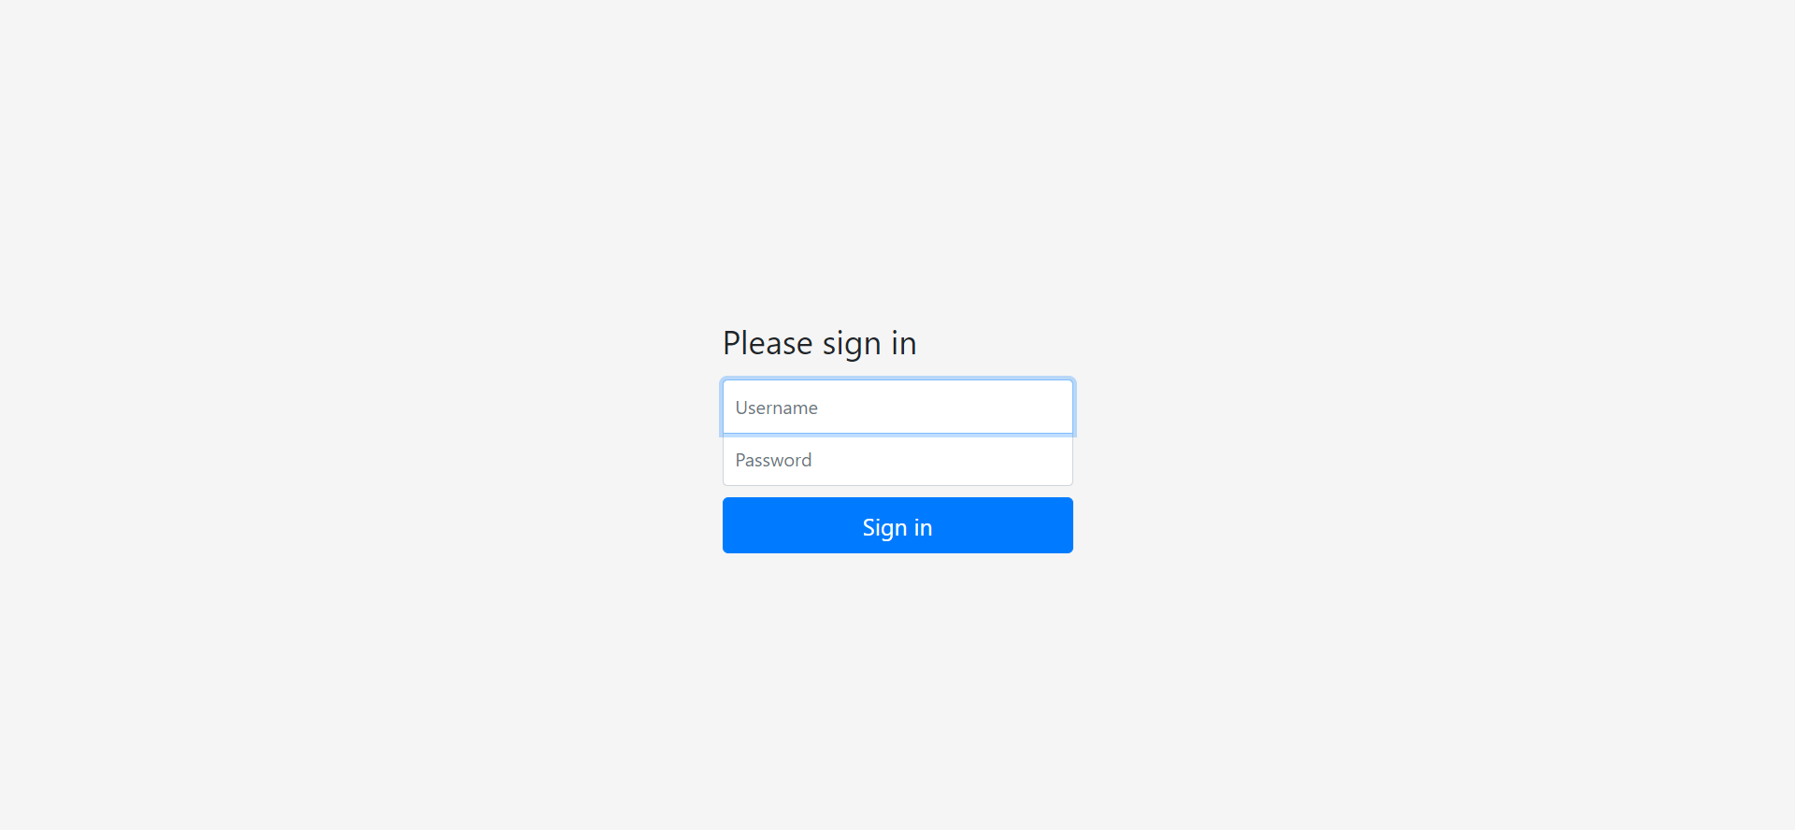

После авторизации, будет присвоен токен. И появится возможность редактировать записи. Без авторизации есть возможность только читать данные.

До авторизации:

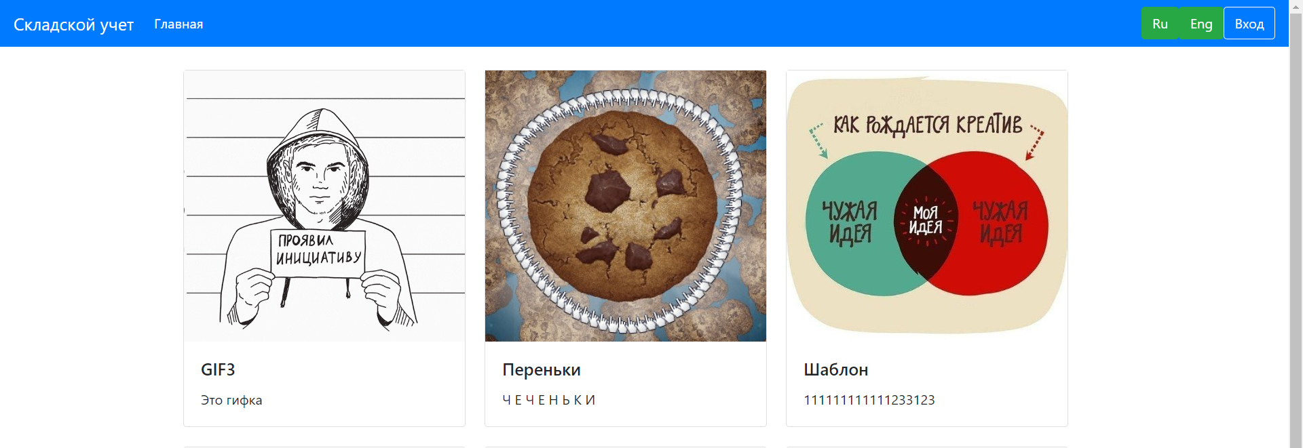

После: 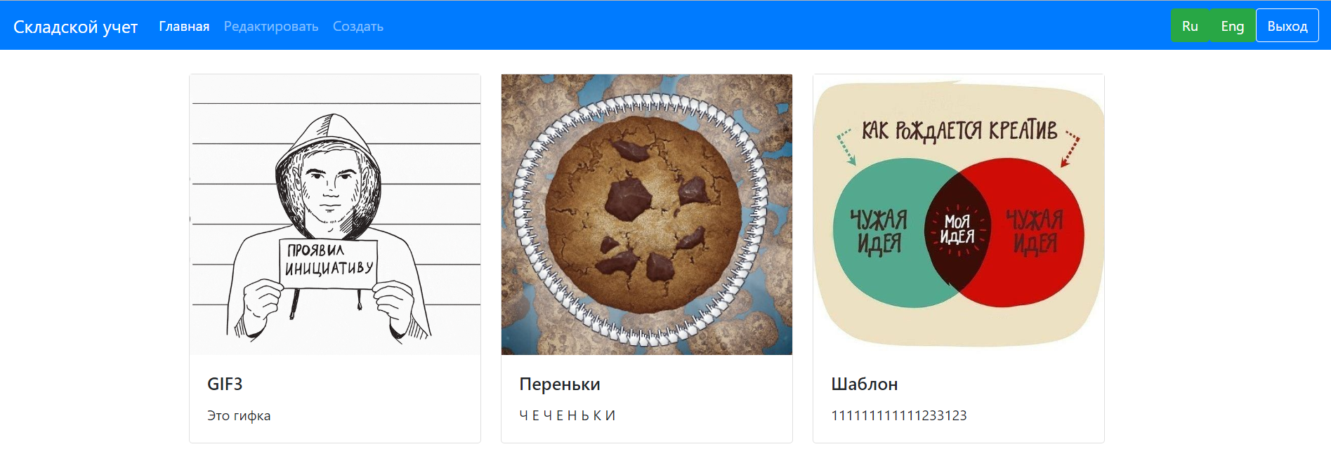

**Выводы**

В результате лабораторной работы было разработано простое серверное приложения c использованием Node.js. В соответствии со своим вариантом разработано страница авторизации. Использована база данных MongoDB.